格琳電子有限公司 |  |  |  |  |  | 文件發行管制
顯微硬度機操作﹑保養﹑校正工作說明書
文件編號 |  | WI010 | 版 本 |  | 第 01版
發行日期 |  | 2025/11/18 | 頁 次 |  | 1 / 7
執行日期 |  | 2025/11/18 | 修訂日期 |  | 2025/11/18
1.緒言：本工作說明書規定顯微硬度機的操作及保養規範及測試方法 , 適用於測試產品的表面硬度、芯部硬度、滲碳層 .

2.設備型號：

2.1 本公司所使用的顯微硬度機型號為FM-100e.
計測分釐卡最小刻度0.5um

2.2 鏡相砂紙：用於打磨試樣之細目砂紙 .

2.3 FM-AR1硬度測試軟体(FM-AR1自動計測系統)

3.操作步驟：

3.1快速表面硬度測試
3.1.1 將螺絲頭部在鏡相砂皮上打磨 , 磨去電鍍鈍化層 , 並保持一定的光亮度 .
3.1.2 打開電源開關 , 指示燈及光源燈亮起 .
3.1.3 轉動物鏡/壓頭轉換拉柄 , 使40x物鏡處於主體前方位置 .
3.1.4 打開主電腦中FM-AR1軟体主菜單，將試樣頭朝上以夾具固定，注意保持測試面的水平狀態，以免回轉鏡頭時撞傷壓頭及鏡頭.
3.1.5旋轉40X物鏡對準試樣，并調整載物台升降輪使試樣輿物鏡對焦(約0.5mm)
3.1.6如果在電腦主畫面中觀察到的影像呈模糊或一半清晰一半模糊 , 則表示為光源中心偏釐系統光路中心 , 需調整燈泡的中心位置 . 若視場太暗或太亮可經由操作面板上的按鍵調節光源強弱 .
3.1.7 將轉換拉柄逆時針轉動 , 使壓頭主軸處於主體前方 , 此時壓頭頂尖與聚焦好的平面之
間間隙為0.4~0.5mm . 當測量不規則的試樣時 , 要小心 , 防止壓頭碰撞試樣 , 以至
損傷壓頭 .
3.1.8 轉動試驗力變換旋扭 , 使試驗力為2.94N . 旋轉試驗力變換紐時應小心緩慢進行 , 避
免過快產生衝擊 .
3.1.9 在操作面上鍵入試驗力保荷時間5秒 , 每鍵入+或- 鍵則遞增或遞減5秒鍾 .
3.1.10 按下操作面板上的"START"鍵時 , 此時即開始加試驗力於試樣上(LOADING指示燈會亮
起) .
核  准 |  |  | 審  核 |  |  | 制  作 | 常婷婷
格琳電子有限公司 |  |  |  |  |  | 文件發行管制
顯微硬度機操作﹑保養﹑校正工作說明書
文件編號 |  | WI010 | 版 本 |  | 第 01版
發行日期 |  | 2025/11/18 | 頁 次 |  | 2 / 7
執行日期 |  | 2025/11/18 | 修訂日期 |  | 2025/11/18
3.1.11 試驗力施加完畢 , 保荷(DWELL)指示燈亮起 , 此時顯示幕上的時間按所設定的時間倒
數記時 , 保荷時間完畢即開始卸除試驗力 (UNLOADING指示燈亮起) ,在除荷指示燈未熄滅前 , 不要轉動壓頭測量轉換拉柄 , 否則會影響壓痕量測精度 .
3.1.12 將轉換拉柄順時針轉動 , 使40X物鏡處於主體前方 , 此時即可測得壓痕對角長度，FM-AR1自動讀取維氏洛氏表面硬度 .
3.1.13 表面硬度測試數量為每批次檢測3 PCS.
3.2表面硬度、芯部硬度、滲碳同時測試
3.2.1將預處理好的試樣鑲埋片放在載物台上，并輿40X物鏡對焦.
3.2.2后續測試方式輿3.1相同，只需注意取點方式.
3.2.3根據讀數，電腦可自動列印硬定曲線，預設450HV為滲碳層硬度底限，則可測知滲碳層第一點為表面硬度值，第五點為芯部硬度值.
牙谷線
芯部硬度線
中軸線
牙峰線

3.2.3.1第一點距牙峰0.05mm，后續5點可按螺絲直徑設定間距，最后一點須落在芯部硬度線輿中軸線之間，緊靠芯部硬度線.
3.2.3.2主電腦按預設點操作，并自動讀取.
3.2.4 芯部硬度測試為每天隨機抽檢兩次，測試數量為每抽檢批次檢測3 PCS.
4. 保養：
4.1 鑽石壓頭：
4.1.1 鑽石壓頭和壓頭軸十分貴重 , 故在操作中要十分小心 , 勿使其損傷 .
4.1.2 為保證測試精度 , 應經常用工業酒精在壓頭頂尖處輕輕擦拭 .

4.2 試樣：
4.2.1 試樣表面必須清潔 , 如表面有油污 , 應用酒精或乙醚擦拭之 .
4.2.2 試樣在載物台上必須夾緊 , 以免損壞鑽頭或影響測試精度 .

核  准 |  |  | 審  核 |  |  | 制  作 | 常婷婷
格琳電子有限公司 |  |  |  |  |  | 文件發行管制
顯微硬度機操作﹑保養﹑校正工作說明書
文件編號 |  | WI010 | 版 本 |  | 第 01版
發行日期 |  | 2025/11/18 | 頁 次 |  | 3 / 7
執行日期 |  | 2025/11/18 | 修訂日期 |  | 2025/11/18
5. 校正：

5.1 MHV-2型的測微目鏡計測分釐卡長期使用後 , 測微螺桿的頂尖會有微量磨損 , 所以應
在每次使用前實施歸零校正 .

  - 校正時將高硬度、低硬度標準硬度塊進行硬度測試，測試3點記錄平均值，輿標準值比較.

  - 硬度的校正使用標準硬度塊確認 , 標準硬度塊需每一年實施校正 , 校正委外實施 .
標準硬度塊規格: 高硬度722HV 低硬度455HV

5.4校正允收水準：標準法的誤差允收水準為±2.0 % HV
附圖:
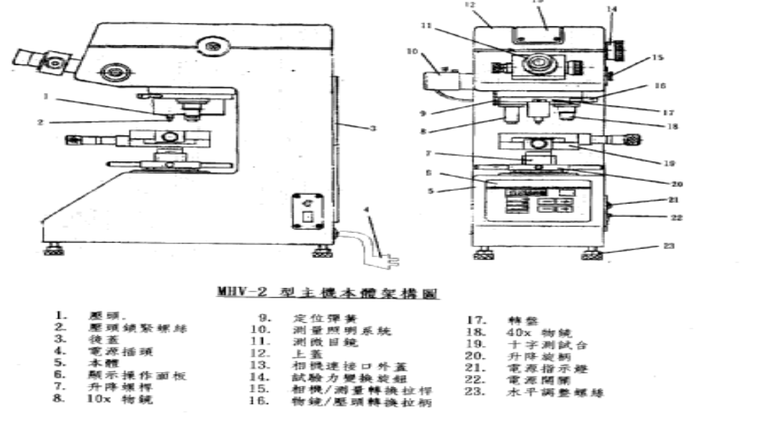
核  准 |  |  | 審  核 |  |  | 制  作 | 常婷婷

格琳電子有限公司 |  |  |  |  |  | 文件發行管制
顯微硬度機操作﹑保養﹑校正工作說明書
文件編號 |  | WI010 | 版 本 |  | 第 01版
發行日期 |  | 2025/11/18 | 頁 次 |  | 4 / 7
執行日期 |  | 2025/11/18 | 修訂日期 |  | 2025/11/18
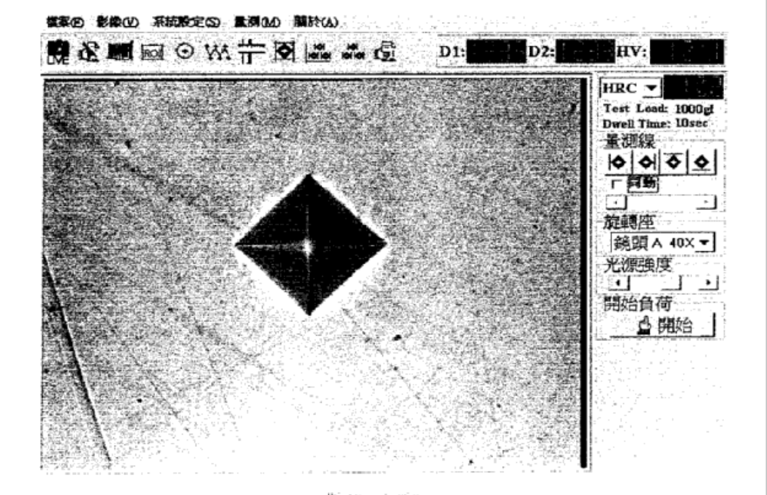

6. 測試參考標準與記錄
6.1 根據目前公司螺絲之種類與客戶需求,參考JIS B 1060:2003 (或JIS B 1055:1995)標準,硬度要求設定如下:
核  准 |  |  | 審  核 |  |  | 制  作 | 常婷婷

格琳電子有限公司 |  |  |  |  |  | 文件發行管制
顯微硬度機操作﹑保養﹑校正工作說明書
文件編號 |  | WI010 | 版 本 |  | 第 01版
發行日期 |  | 2025/11/18 | 頁 次 |  | 5 / 7
執行日期 |  | 2025/11/18 | 修訂日期 |  | 2025/11/18
项目 | 范围 | 规格型号 | 热处理螺丝要求
1 | 所有 | 带星号和高风险螺丝及割槽螺丝 | 表面HV300-400(调质处理)，芯部HV250-350
1 | 所有 | H0.3以下薄头螺丝 | 表面HV300-400(调质处理)，芯部HV250-350
2 | 所有 | 机械牙螺丝 | 表面HV350-450，芯部HV250-350，渗碳层0.08以下
2 |  | 原172（300-400）工艺产品按350生产 | 表面HV350-450，芯部HV250-350，渗碳层0.08以下
3 | 所有 | ≤M2自攻牙螺丝(不含M2的三角机械牙) | 表面HV400-500，芯部HV250-350，渗碳层0.04-0.15
3 | 001-679 001-680 | IMS/SW/FW 4*12 IMS/SW/FW 4*12 | 表面HV400-500，芯部HV250-350，渗碳层0.04-0.15
3 | 003-012 | ITS 1.4*2.1 | 表面HV400-500，芯部HV250-350，渗碳层0.04-0.15
3 | 172-146 | IMS 1.4*1.8 | 表面HV400-500，芯部HV250-350，渗碳层0.04-0.15
4 | 所有 | ＞M2自攻牙螺丝(包括M2的三角机械牙) | 表面HV450-550，芯部HV250-370，渗碳层0.04-0.15
4 | 038系列 | 038-1006 038-1007 038-1008 038-1009 038-1010 038-1011 038-1012 038-1053 038-1119 038-1131 038-1132 038-1150 038-1151 038-1152 038-1153 038-1154 038-1155 038-1160 | 表面HV450-550，芯部HV250-370，渗碳层0.04-0.15
4 | 413 | 梅花PTS-3 1.7*6/1.7*5 | 表面HV450-550，芯部HV250-370，渗碳层0.04-0.15
4 | 413 | 梅花PTS-3 1.7*7.5 | 表面HV450-550，芯部HV250-370，渗碳层0.04-0.15
5 | 038-296 | BMS-3 3*6 | 表面HV500-600，芯部HV250-390，渗碳层0.1-0.2  表面HV450-550,芯部HV330以下
5 | 038-568 | 防盗梅花PMS-3 3*8 | 表面HV500-600，芯部HV250-390，渗碳层0.1-0.2  表面HV450-550,芯部HV330以下
5 | 465 | 凹点PMS-3/W 3*8+8 凹点PTS-3/W 3*8+8 | 表面HV500-600，芯部HV250-390，渗碳层0.1-0.2  表面HV450-550,芯部HV330以下
6 | 002 | TMS-3/KW 4*8 | 表面HV600-700，芯部HV350-450，渗碳层0.1-0.25(敲击暂时不考虑，15°不断裂即可)
7 | SUS410 | 所有 | 表面HV0.3 450-550 芯部HV0.3 400-500(表面光洁)
8 | E014-562 | PMS-4 4*8 | 表面HV500-580，芯部HV320-420

注：E開頭的客戶要求表面硬度測試在牙峰0.05處。
没有特殊要求的按照我司物料跟踪卡进行管控
核  准 |  |  | 審  核 |  |  | 制  作 | 常婷婷
格琳電子有限公司 |  |  |  |  |  | 文件發行管制
顯微硬度機操作﹑保養﹑校正工作說明書
文件編號 |  | WI010 | 版 本 |  | 第 01版
發行日期 |  | 2025/11/18 | 頁 次 |  | 6 / 7
執行日期 |  | 2025/11/18 | 修訂日期 |  | 2025/11/18
6.2 另一些華司根據相關標準摘錄如下
類別 | 範圍 | 硬度 | 相關標準
彈簧華司 | 65Mn SWRH57 SWRH62 SWRH67 SWRH72 | HRC42~50 | GB/T94.1&JIS B 1251
彈簧華司 | 鋼鞍形 | HRC44-53 | GB/T94.3
彈簧華司 | 波形華司 | HV430-530 | DIN267
**：
1.電鍍前須加銅底1~2μm
2.電鍍鋅后,必須立即逕行除氫處理，除氫必須達到6小時
3.品保檢測彈性,韌性及抗氫脆測試可按GB/T94.1,表面不可有裂縫,浮鏽,凹痕及毛刺.
4.材質SUS304 305 or 316 硬度 HRC34Min
5.若有客戶要求,在製作規格上註明客戶要求字樣。

類別 | 範圍 | 硬度 | 相關標準
齒型華司 | 65Mn | HRC42~50 | GB/T94.2
齒型華司 | S50C S55C S60C S65C S70C | HRC40-50 | JIS B 1251
**：
- 電鍍前須加銅底1~2μm
2. 電鍍鋅后,必須立即逕行除氫處理，除氫必須達到6小時。
3.品保檢測彈性,韌性及抗氫脆測試可按GB/T94.2,表面不可有裂縫,浮鏽毛刺。
4.若有客戶要求,在製作規格上註明客戶要求字樣。

6.3卡扣類相關標准摘錄如下：

核  准 |  |  | 審  核 |  |  | 制  作 | 常婷婷
格琳電子有限公司 |  |  |  |  |  | 文件發行管制
顯微硬度機操作﹑保養﹑校正工作說明書
文件編號 |  | WI010 | 版 本 |  | 第 01版
發行日期 |  | 2025/11/18 | 頁 次 |  | 7 / 7
執行日期 |  | 2025/11/18 | 修訂日期 |  | 2025/11/18
類別 | 範圍 | 硬度 | 相關標準
E-RING,C-RING,STW等 | 65Mn C60 C67 C75 | HRC47~54 | GB/T959.1&DIN50 150
E-RING,C-RING,STW等 | SK7 SK5 | HRC44-52 | JIS B 2805
E-RING,C-RING,STW等 | SUS304 | HV150-190
E-RING,C-RING,STW等 | SUS301 | HV360-400
**:
1.電鍍鋅后,必須立即逕行除氫處理。
2.品保檢測彈性,韌性及抗氫脆測試可按GB/T959.1或DIN50 103,表面不可有裂縫,浮鏽毛刺.
3.若有客戶要求,在製作規格上註明客戶要求字樣。

6.4記錄:
MF058 硬度測試記錄
MF072 硬度測試報告

核  准 |  |  | 審  核 |  |  | 制  作 | 常婷婷

